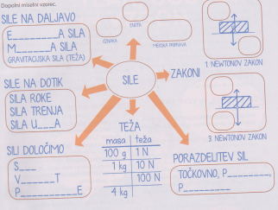
- Naloga
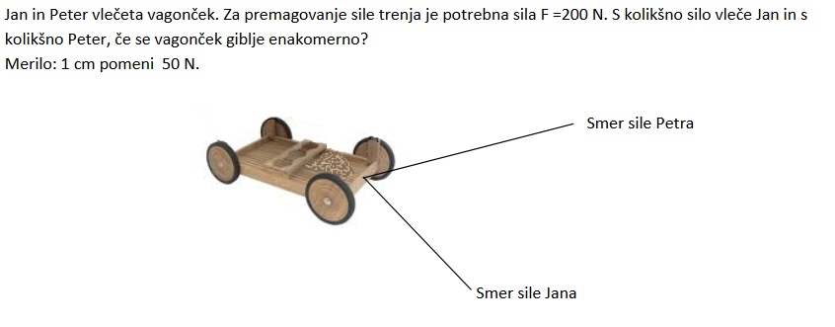

Sila Petra je = Izračunaj po enačbi in zapiši rezultat F = merilo za sile x dolžina

Sila Jana = Izračunaj po enačbi in zapiši rezultat F = merilo za sile x dolžina

- Naloga

a.) Sila teže Suzane in sila teže gugalnice, je skupna sila teže, ki znaša

Fg= Fg (suzane ) + Fg(gugalnice) = (Napiši kolikšna je rezultanta )

b. S kolikšno silo je obremenjena (ena) vrvica?

Zapiši rezultat:

Razloži zakaj je tolikšen rezultat.

